Wykorzystanie wkładów szufladowych w organizacji przestrzeni biurowej
W dzisiejszych czasach efektywne zarządzanie przestrzenią biurową jest kluczowe dla osiągnięcia sukcesu w biznesie. Jednym z kluczowych elementów organizacji biura jest właściwe wykorzystanie mebli i akcesoriów, które mogą pomóc w utrzymaniu porządku i efektywności pracy.

W dzisiejszych czasach efektywne zarządzanie przestrzenią biurową jest kluczowe dla osiągnięcia sukcesu w biznesie. Jednym z kluczowych elementów organizacji biura jest właściwe wykorzystanie mebli i akcesoriów, które mogą pomóc w utrzymaniu porządku i efektywności pracy. Jednym z takich niezwykle przydatnych rozwiązań są wkłady szufladowe.
Wkłady szufladowe jako narzędzie organizacji dokumentów i materiałów biurowych
Nieocenionym elementem w organizacji dokumentów i materiałów biurowych są wkłady do szuflad. Dzięki nim możliwe jest przechowywanie różnorodnych przedmiotów, od drobnych akcesoriów biurowych po ważne dokumenty, w sposób uporządkowany i łatwo dostępny. Każda szuflada może być przystosowana do konkretnych potrzeb, dzięki różnym rozmiarom i podziałkom wewnętrznym. To sprawia, że pracownicy mogą łatwo odnaleźć potrzebne przedmioty, co przekłada się na oszczędność czasu i zwiększenie produktywności.

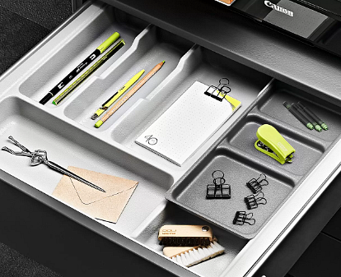
Optymalizacja przestrzeni biurowej dzięki inteligentnemu projektowaniu
Wkłady szufladowe nie tylko pomagają w organizacji dokumentów, ale także mogą być kluczowym elementem w optymalizacji przestrzeni biurowej. Dzięki możliwości dopasowania szuflad do konkretnych mebli biurowych, można wykorzystać nawet najmniejsze przestrzenie w sposób funkcjonalny. Dodatkowo, nowoczesne wkłady szufladowe często są wyposażone w dodatkowe funkcje, takie jak systemy blokowania lub ciche domykanie, co jeszcze bardziej zwiększa ich użyteczność w codziennej pracy.
Dzięki wykorzystaniu wkładów szufladowych jako narzędzia do organizacji przestrzeni biurowej, firmy mogą poprawić efektywność pracy swoich pracowników, zmniejszyć czas potrzebny na szukanie dokumentów i materiałów oraz zwiększyć ogólną wydajność biura. To rozwiązanie, które może przyczynić się do sukcesu każdej organizacji, niezależnie od jej wielkości czy branży.

